**REDESIGN APLIKASI**

**BNI MOBILE**



**PROTOTYPE**

**Oleh:**

**Abdullah Abdul Ghani C030323003**

**Ahmad Ghazian Milzam C030323072**

**Muhammad Saidi C030323109**

**PROGRAM STUDI D-III TEKNIK INFORMATIKA**

**JURUSAN TEKNIK ELEKTRO**

**POLITEKNIK NEGERI BANJARMASIN**

**2024**

## 1.Tujuan Prototype

Prototipe ini dirancang untuk memberikan solusi terhadap kebutuhan pengguna dalam menggunakan aplikasi BNI Mobile. Fokus utama dari pengembangan prototipe ini adalah menciptakan navigasi yang lebih mudah dan intuitif, memperbarui tata letak agar lebih informatif dan modern, serta menambahkan fitur seperti pencarian, mutasi rekening, dan pembayaran untuk mempermudah akses informasi penting. Dengan perancangan ulang ini, diharapkan pengalaman pengguna menjadi lebih baik, efisien, dan sesuai dengan kebutuhan mereka.

## 2. Detail Prototipe

|  |  |  |
| --- | --- | --- |
| **Komponen** | **Deskripsi** | **Fokus Utama** |
| **Halaman Login** | Menampilkan form login dengan navigasi yang lebih mudah. | Mempermudah pengguna dalam proses login. |
| Halaman Utama | Menambahkan fitur pencarian untuk membantu pengguna mengakses informasi dengan lebih cepat. | Tata letak yang informatif |
| Halaman Lengkap | Menampilkan seluruh menu yang tersedia dan fitur pencarian yang lebih menonjol. | Navigasi yang mudah dan informatif. |
| **Halaman Mutasi & Pembayaran** | Menggunakan elemen kartu (card) untuk memfilter jenis pembayaran, investasi, dan lainnya, sehingga mempermudah pengguna melakukan penyaringan informasi. | Navigasi yang lebih praktis. |

## 3. Pembuatan Prototipe untuk Aplikasi BNI mobile

**Alat yang Digunakan:**  
Figma

1. Menggambar elemen utama berdasarkan wireframe untuk setiap halaman.
   * **Halaman Login:** Menampilkan form login dengan tata letak sederhana.
   * **Halaman Utama:** Menampilkan fitur pencarian dan menu utama.
   * **Halaman Mutasi & Pembayaran:** Menggunakan kartu (card) untuk memfilter informasi.
2. Menyesuaikan tata letak elemen agar intuitif dengan navigasi yang mudah dipahami.
3. Menambahkan warna sesuai dengan identitas BNI Mobile:
   * **Merah (#FF0000):** Untuk elemen aksen seperti tombol.
   * **Putih (#FFFFFF):** Untuk latar belakang, memberikan kesan bersih dan profesional.
4. Menggunakan ikon yang relevan dengan fungsi setiap halaman:
   * Halaman Login: Ikon form dan tombol login.
   * Halaman Utama: Ikon pencarian dan menu utama.
   * Halaman Mutasi & Pembayaran: Ikon filter dan kartu transaksi.

**Dokumentasi Prototipe**

1. **Halaman Login:**

Meningkatkan visibilitas dan kemudahan akses pengguna.

LOGIN

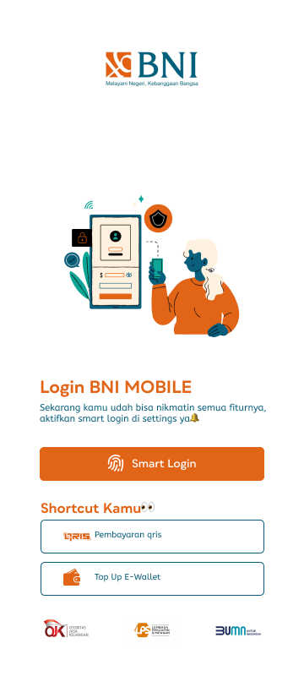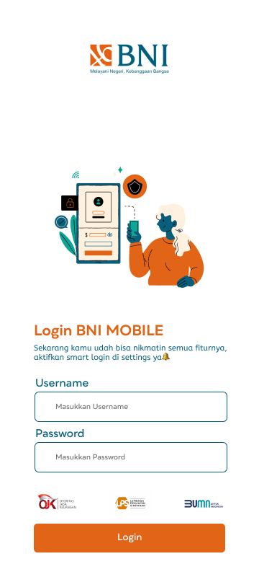

**Halaman Utama:**

Mempermudah pengguna mencari informasi.

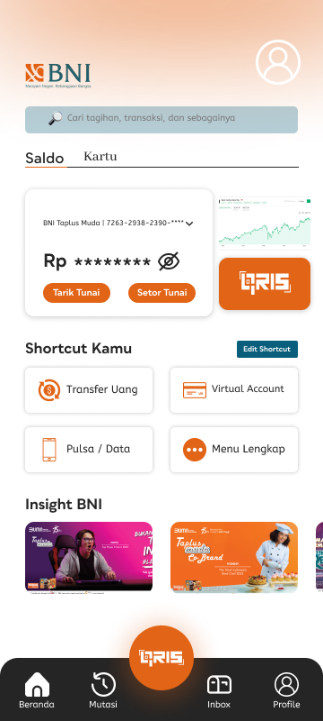Tampilan Awal Menu Lengkap

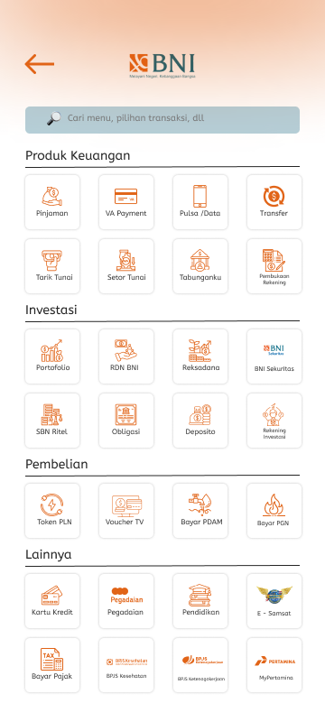

**Halaman Mutasi & Pembayaran:**

Memberikan pengalaman navigasi yang lebih baik.

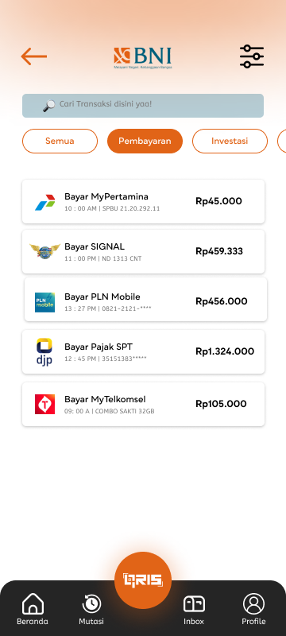Riwayat Pembayaran

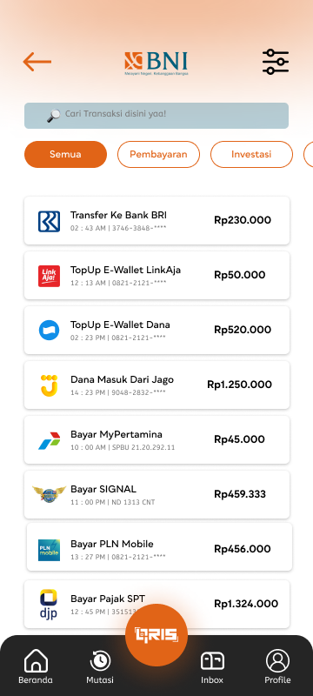

**4.Visualisasi Prototipe**

**Diagram Hubungan Halaman:**

Diagram ini menunjukkan hubungan antara halaman-halaman dalam aplikasi BNI Mobile. Halaman-halaman yang terhubung meliputi:

* Halaman Login: Mengarah ke Halaman Utama setelah login berhasil.
* Halaman Utama: Mengarah ke Halaman Mutasi & Pembayaran dan Halaman Lengkap.
* Halaman Mutasi & Pembayaran: Kembali ke Halaman Utama setelah melakukan transaksi.

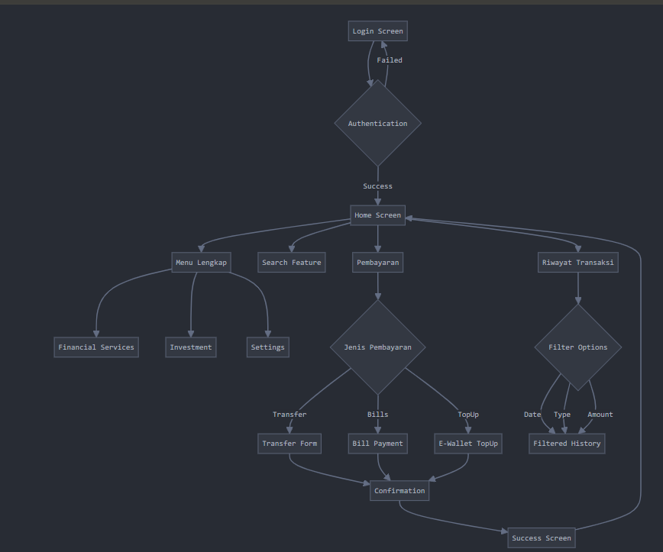

**StoryBoard**

Storyboard ini menggambarkan langkah-langkah interaksi pengguna dengan prototipe:

1. **Langkah 1**: Pengguna membuka aplikasi dan melihat **Halaman Login**.
2. **Langkah 2**: Pengguna memasukkan kredensial dan menekan tombol login.
3. **Langkah 3**: Setelah login, pengguna diarahkan ke **Halaman Utama**.
4. **Langkah 4**: Pengguna menggunakan fitur pencarian untuk menemukan informasi.
5. **Langkah 5**: Pengguna memilih menu **Mutasi & Pembayaran** untuk melakukan transaksi.
6. **Langkah 6**: Pengguna menyelesaikan transaksi dan kembali ke **Halaman Utama**.

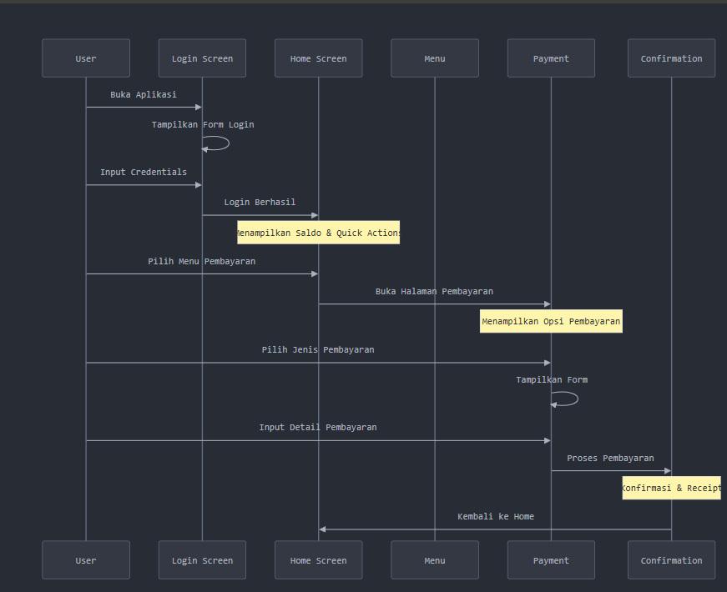

**5. Iterasi Awal**

**Dokumentasi perubahan**

Selama proses pembuatan prototipe aplikasi BNI Mobile, beberapa perubahan signifikan telah dilakukan untuk meningkatkan fungsionalitas dan pengalaman pengguna. Pertama, ukuran tombol login diperbesar untuk meningkatkan visibilitas, sehingga pengguna dapat dengan mudah menemukan dan mengakses tombol tersebut. Selain itu, warna latar belakang diubah menjadi lebih cerah, memberikan kesan modern dan menarik bagi pengguna.

Fitur pencarian juga ditambahkan di bagian atas halaman utama, yang bertujuan untuk mempermudah pengguna dalam mencari informasi dengan cepat dan efisien. Pada halaman mutasi dan pembayaran, elemen kartu (card) diperkenalkan untuk memfilter jenis pembayaran dan transaksi, sehingga pengguna dapat dengan mudah menyaring informasi yang relevan dengan kebutuhan mereka.

Terakhir, ikon-ikon pada setiap halaman diubah menjadi lebih sesuai dengan fungsi masing-masing. Perubahan ini bertujuan untuk mempermudah pengguna dalam memahami tampilan dan navigasi aplikasi. Dengan semua perubahan ini, diharapkan aplikasi BNI Mobile dapat memberikan pengalaman yang lebih baik dan lebih intuitif bagi penggunanya.

|  |  |  |
| --- | --- | --- |
| **Elemen yang Diubah** | **Perubahan yang Dilakukan** | **Alasan** |
| Tombol Login | Memperbesar ukuran tombol | Meningkatkan visibilitas |
| Warna Latar | Mengubah warna menjadi lebih cerah | Memberikan kesan modern |
|  |  |  |
| Fitur Pencarian | Menambahkan fitur pencarian | Mempermudah navigasi pengguna. |
| Elemen Kartu (Card) | Menambahkan elemen kartu | Mempermudah penyaringan informasi. |
| Menganti icon | Mengubah icon yang lebih sesuai | Mempermudah dalam memahami tampilan |